HOJA DE VIDA

JHON SNEYDER RAMIREZ NIETO
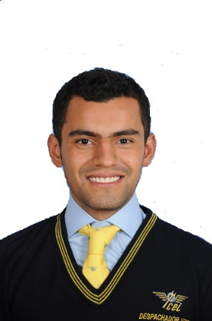

NOMBRE JHONSNEYDER RAMIREZ NIETO
DOCUMENTO DE IDENTIDAD 1020780724 C.C
FECHA DE NACIMIENTO 23 abril del 1993
LUGAR DE NACIMIENTO Vergara Cundinamarca
ESTADO CIVIL Soltero
DIRECCIÓN Cra: CRA 8C # 183B16
TELÉFONO 3235879638-3132792706

E-MAIL jhonramirez93@gmail.com

PERFIL

Me considero una persona responsable, con gran capacidad de liderazgo, y logro construir un ambiente óptimo para trabajar en grupo, logro cumplir con las metas exigidas, soy honrado y puntual.

EXPERIENCIA LABORAL

CARGO Conductor
EMPRESA GRALCO LTDA
TELEFONO 3167905380
DIRECCION CALLE 79B #54-21

FECHA DE INICIO 28 ene del 2019
FECHA DE TERMINACION 25 abril del 2016

CARGO ejecutivo contact center
EMPRESA Avanza campaña LATAM
TELEFONO 8290000
JEFE Erika Garcia
DIRECCION KM 1 Via Siberia - C/Empresarial los Robles

FECHA DE INICIO 5 de diciembre del 2014
FECHA DE TERMINACION 21 abril del 2016

CARGO Auxiliar de ventas y cajero
EMPRESA dunkin donuts
TELEFONO 6107778
JEFE Tatiana guerrero
DIRECCION Calle 63 # 31 - 75
FECHA DE INICIO 31 de octubre del 2013
FECHA DE TERMINACION 31 de octubre del 2014
Motivo terminación de Contrato.

FORMACIÓN ACADÉMICA

Estudios Profesionales: Corporación educativa indoamericana
Técnico en Despacho de Aeronaves (DPA)
(culminado)

Estudios Secundarios: Institucion educativa Fidel Leon Triana
Bachiller Académico Vergara
2009 Vergara Cundinamarca

Estudios Primarios: Institución Educativa José María Córdoba
Guamal Meta 2003

REFERENCIAS PERSONALES

Hernan Dario Torres

Auxiliar de vuelo (Latam)
Bogota
Telefono: 3108869881
Diego Riveros Alonso
Ingeniero
Bogota
Teléfono: 3108004814
Andres Castañeda

Agente call center
Bogota
Teléfono: 318 7812944

REFERENCIAS FAMILIARES
FAMILIARES

Alix Nieto Bohórquez
Comerciante Bogotá
Dirección: Cra: 10ª –Nº 182ª-49
Teléfono 6789154-3103467078- 6729657

Diana Nieto Bohórquez
Secretaria Concejo Municipal Vergara
Teléfono 3212359665

Yamira Nieto Bohórquez
Docente
Teléfono 3132792706
Vergara Cundinamarca

